Приложение № 1 к Оповещению

Проект решений на предоставление разрешения на условно разрешенный вид использования земельных участков, расположенных на территории
муниципального образования округ Муром
По заявлению о предоставлении разрешения на условно разрешенный вид использования земельного участка, находящегося в соответствии с утвержденной схемой расположения земельного участка на кадастровом плане территории кадастрового квартала с кадастровым номером 33:26:050113, площадью 3830 кв. м, с местоположением: Владимирская обл., МО округ Муром, г. Муром, ул. Меленковская – «Благоустройство территории (12.0.2)».
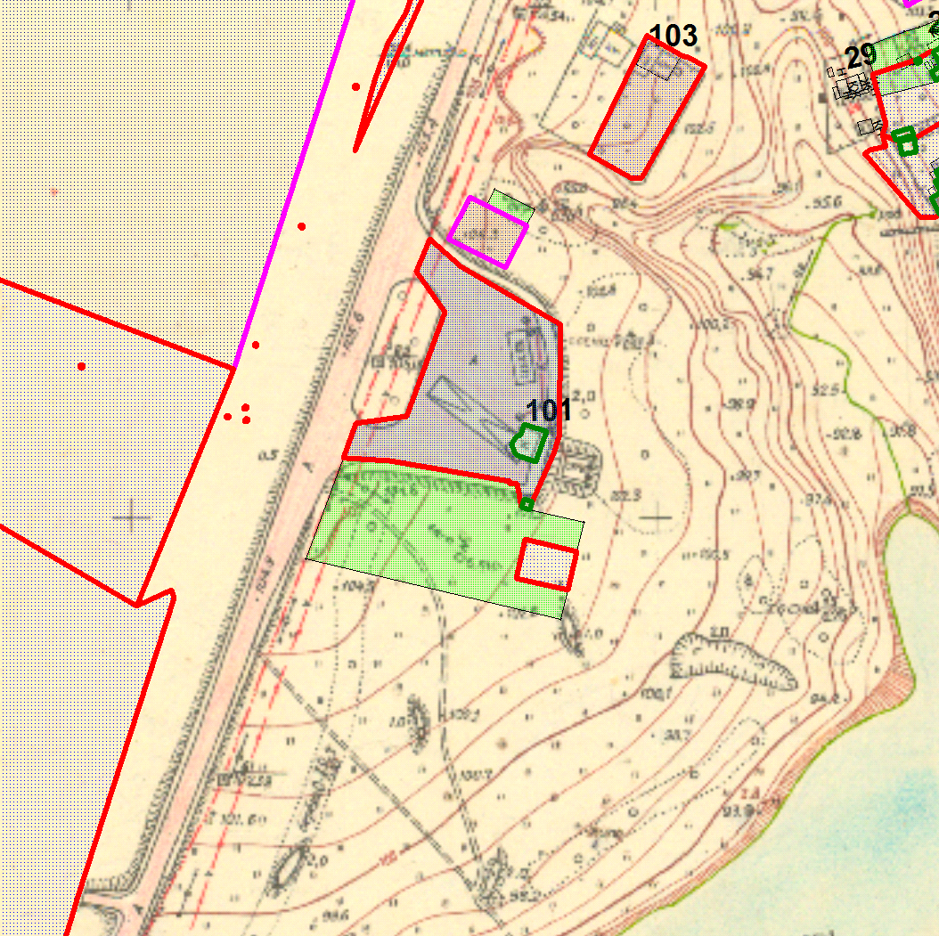

Земельный участок

Приложение № 2 к Оповещению

Проект решений на предоставление разрешения на условно разрешенный вид использования земельных участков, расположенных на территории
муниципального образования округ Муром
По заявлению о предоставлении разрешения на условно разрешенный вид использования земельного участка, находящегося в соответствии с утвержденной схемой расположения земельного участка на кадастровом плане территории кадастрового квартала с кадастровым номером 33:26:010807, площадью 31 кв. м, с местоположением: Владимирская обл., МО округ Муром (городской округ), г. Муром, ул. Владимирская – «Размещение гаражей для собственных нужд (2.7.2)».
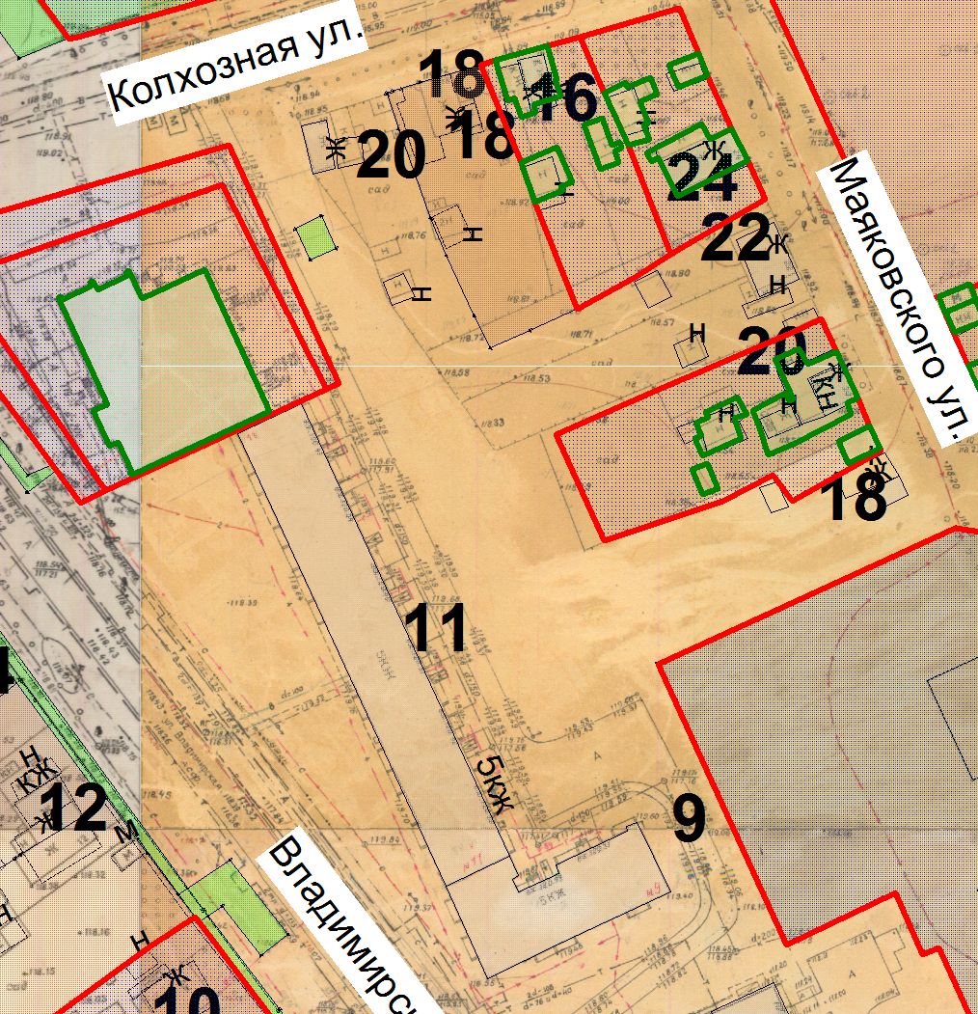

Земельный участок

Приложение № 3 к Оповещению

Проект решений на предоставление разрешения на условно разрешенный вид использования земельных участков, расположенных на территории
муниципального образования округ Муром
По заявлению о предоставлении разрешения на условно разрешенный вид использования земельного участка с кадастровым номером 33:26:030409:30, площадью 844 кв. м, расположенного по адресу: Владимирская обл., г. Муром, ул. Дзержинского, дом 43 – «Банковская и страховая деятельность (7.1.1)».
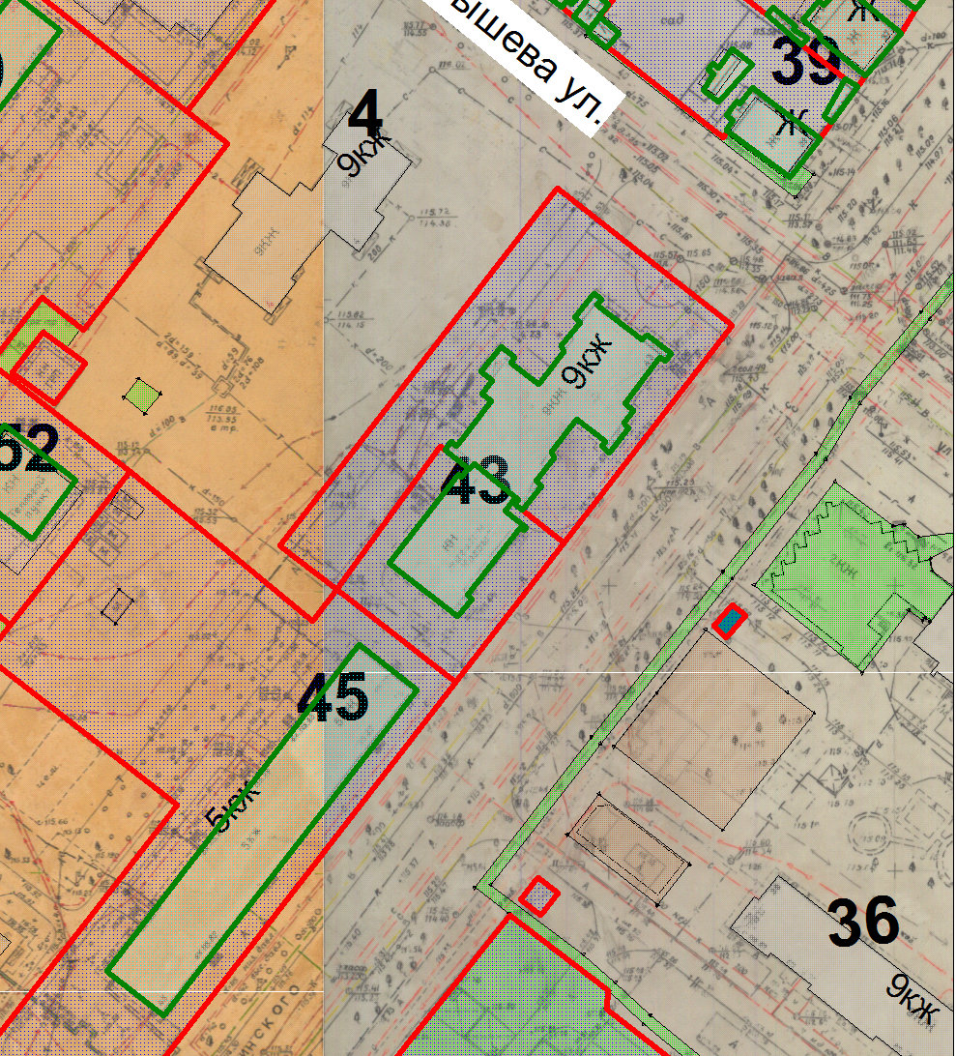
Земельный участок

